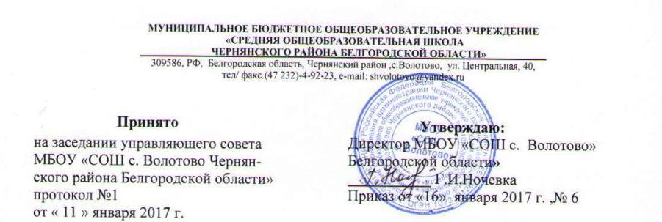

ПОЛОЖЕНИЕ
о языках образования в МБОУ «СОШ с. Волотово»

1.Общие положения.
1.1. Настоящее Положение разработано на основе Концепции модернизации Российского образования, в соответствие с Федеральным Законом «Об образовании в Российской Федерации» от 29 декабря 2012 года № 273 – ФЗ. Законом «О языках народов Российской Федерации» (в ред. Федеральных законов от 24.07.1998 № 126 – ФЗ, от 11.12.2002 № 165 – ФЗ, от 02.07.2013 № 185 – ФЗ), Федеральным законом от 25 июля 2002 г. N 115-ФЗ "О правовом положении иностранных граждан в Российской Федерации" (Собрание законодательства Российской Федерации, 2002, N 30, ст. 3032) и определяет языки образования в школе (далее ОО), осуществляющей образовательную деятельность по реализуемым ею образовательным программам, в соответствии с законодательством Российской Федерации.
1.2. Русский язык как государственный язык Российской Федерации изучается во всех классах в соответствии с Законом Российской Федерации «О языках народов Российской Федерации» от 25 октября 1991 года №1807-1 и с Федеральным законом «Об образовании в Российской Федерации» от 29.12.2012 года №273—ФЗ .
1.3. В Школе гарантируется получение образования на государственном языке Российской Федерации. Выбор языка обучения и воспитания осуществляется в порядке, установленном законодательством Российской Федерации и настоящим Положением.
1.4. Право граждан Российской Федерации на пользование государственным языком Российской Федерации обеспечивается путем получения образования на русском языке. Преподавание и изучение русского языка осуществляются в соответствии с федеральными государственными образовательными стандартами, образовательными стандартами.
1.5. Право на получение начального общего, основного общего и среднего общего образования на родном языке из числа языков народов Российской Федерации, а также право на изучение родного языка из числа языков народов Российской Федерации реализуется в пределах возможностей, предоставляемых системой образования, в порядке, установленном законодательством об образовании.
1.6. Государственная итоговая аттестация по всем общеобразовательным предметам, (за исключением иностранных языков), проводится на русском языке.
1.7. Образовательная деятельность в ОО осуществляется на русском языке. Преподавание и изучение русского языка в рамках имеющих государственную аккредитацию образовательных программ осуществляется в соответствии с федеральными государственными образовательными стандартами.
1.8. Иностранные граждане и лица без гражданства все документы представляют в ОО на русском языке или вместе с заверенным в установленном порядке переводом на русский язык.
1.9. Граждане Российской Федерации, иностранные граждане и лица без гражданства получают образование в ОО на русском языке по основным образовательным программам начального общего, основного общего, среднего общего образования в соответствии с федеральными государственными образовательными стандартами.
1.10. Преподавание и изучение отдельных учебных предметов, курсов, дисциплин (модулей), иных компонентов могут осуществляться на английском языке в соответствии с образовательной программой.
2. Получение образования на родном языке, изучение родного языка
2.1. Право на получение начального, основного , среднего общего образования на родном языке из числа языков народов Российской Федерации, а также право на изучение родного языка из числа языков народов Российской Федерации реализуется в пределах возможностей, предоставляемых системой образования, в порядке, установленном законодательством об образовании:
2.1.1. При поступлении в ребенка в школу родители (законные представители) в заявлении указывают желаемое изучение родного языка
2.1.2. Родной язык изучается за счет регионального компонента учебного плана в форме факультатива, групповых занятий, часов внеурочной деятельности
2.1.3. Группа формируется при наличии не менее 5 заявлений в классе.
2.1.4. Оценивание результатов изучения родного языка осуществляется на основании Положения о формах, периодичности и порядке текущего контроля успеваемости и промежуточной аттестации обучающихся МБОУ «СОШ с.Волотово» и переводе их в следующий класс по итогам учебного года , если иное не предусмотрено образовательной программой.
3. Получение образования на иностранном языке
3.1. Обучение иностранному языку в Школе проводится в рамках имеющих государственную аккредитацию основных образовательных программ в соответствии с федеральными государственными образовательными стандартами, образовательными стандартами.
3.2. Преподавание и изучение отдельных учебных предметов, курсов, дисциплин (модулей), иных компонентов могут осуществляться на иностранном языке (английском языке) в соответствии с образовательной программой.
3.3. Обучение иностранному языку осуществляется при получении начального общего, основного общего образования.
3. Заключительные положения
3.1. Изменения в настоящее Положение могут вноситься Школой в соответствии с действующим законодательством и Уставом МБОУ «СОШ с. Волотово».
3.2. Положение о языках образования МБОУ «СОШ с. Волотово» вступает в силу с момента его принятия.

